**Den otců, rakovina prostaty**

**Třída: 8.**

**Časová dotace:** 2 vyučovací hodiny

**Vzdělávací oblast RVP ZV:** Člověk a zdraví

**Vzdělávací obor:** Výchova ke zdraví

**Průřezové téma:** Osobnostní a sociální výchova, environmentální výchova

**Mezipředmětové vztahy:** s přírodopisem, dějepisem, zeměpisem, občanskou výchovou.

**Výchovně vzdělávací cíle:** Žák zná Den otců a ví, na který den v roce tento svátek připadá. Uvědomuje si význam tohoto svátku. Vysvětlí, proč je role otce důležitá a jak se tako role měnila v průběhu času. Rozumí pojmu rakovina prostaty a ví, o funkci tohoto orgánu v těle muže. Zná příznaky rakoviny prostaty a ví o prevenci vzniku této rakoviny.

**Kompetence komunikativní:** Žák se srozumitelně vyjadřuje a umí vést dialog se svými spolužáky i s učitelkou, rozumí textům v učebnici a umí s mini pracovat, při skupinové práci umí vyjádřit a obhájit svůj názor.

**Kompetence sociální a personální:** Žák při skupinové prácirespektuje pravidla skupinové práce a svými pracovními činnostmi ovlivňuje kvalitu skupinové práce, respektuje spolužáky a snaží se upevňovat dobré vztahy ve třídě.

**K řešení problémů:** Žák vyhledává informace vhodné k řešení problémů, využívá získané vědomosti a dovednosti, samostatně řeší problémy.

**Kompetence občanské:** Žáksi uvědomuje význam zdravého životního stylu.

**Sociální a personální:** Žák účinně spolupracuje ve skupině, podílí se na utváření příjemné atmosféry v týmu, přispívá k upevňování dobrých mezilidských vztahů, přispívá k diskuzi, chápe potřebu efektivně spolupracovat s druhými při řešení daného úkolu, respektuje názory ostatních.

**Kompetence pracovní**: Žák reálně posoudí výsledek své práce. Vyhledá informace na internetu nebo v odborné literatuře.

**Dovednosti:** komunikační, práce s textem

**Pomůcky:** pracovní list, sešit

1. **Hodina: Den otců (3. červnová neděle)**

**Úvod**

**Seznámení s cílem hodiny –** Seznámíme žáky stručně s obsahem hodiny.

**Hlavní část**

**Motivace:** Na začátku hodiny žáky navedeme na diskuzi o tomto významném dnu. Zjistíme, kolik o tomto svátku žáci vědí a jestli jej doma slaví.

**Expozice:**

1. Vysvětlení o jaký den se jedná. Proč a kdy se začal slavit (viz. teorie).
2. Diskuze na téma: Proč je role otce v rodině tak důležitá? Žáci nejprve pracují ve dvojicích a potom své názory interpretují před ostatními žáky.
3. Diskuze na téma: Postavení mužů v dnešní společnosti. Cílem diskuze je přijít na to, že v dnešní době není postavení mužů v naší společnosti tak významné, jak tomu bylo v minulosti.

**Fixace:**

Práce s pracovním listem.

**Pracovní list**

*Po vyřešení každého úkolu získáš vždy jednu indicii, která ti pomůže zjistit jméno významného muže.*

1. **Seřaď tyto písmena tak, aby vznikl název města v Ústeckém kraji:**

**U**

**Y**

**L**

N

**O**

1. **Jaký stát je znázorněn na mapě?**

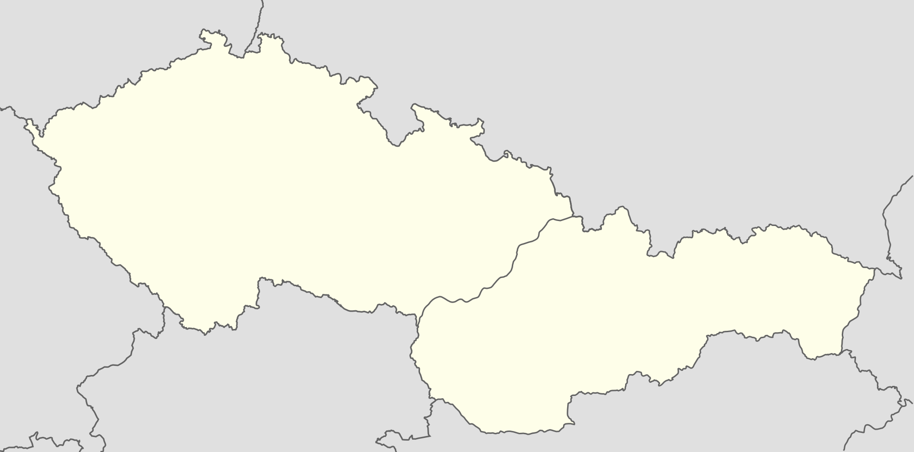

1. **Uhodni rok:** *(V tomto roce se narodil ten, koho hledáme)*

V tomto roce vládl v Českém království František Josef I, který zavedl v tomto roce několik významných reforem. V Anglii byla u moci královna Viktorie. Karel Havlíček Borovský začal vydávat časopis Slovan, protože bylo zastaveno vydávání Národních novin.

**Jedná se o rok . . . .**

1. **Najdi 3 profese:**

Člověk vykonávající tuto profesi napomáhá procesu vzdělávání. Jiným slovem pedagog.

………………………………………..

Člověk, který se podílí na řízení státu, vytváří a udržuje vztahy mezi jinými státy.

……………………………………….

Člověk, který soustavně a kriticky zkoumá smysl života, člověka a světa.

…………………………………………….

1. **Doplň pojem, se kterým je významná osobnost také spjata:**

mateřská škola 🡪 základní škola 🡪střední škola 🡪…………………………….

1. **Uhodni, o jakou významnou historickou událost se jedná:**

Byl to globální válečný konflikt probíhající od roku 1914 do roku 1918. Tato událost zasáhla Evropu, Afriku a Asii. Bezprostřední záminkou byl atentát na arcivévodu a následníka trůnu Františka Ferdinanda d'Este. Rakousko-Uhersko vyhlásilo válku Srbsku, čímž vyvolalo řetězovou reakci vedoucí k ……………………………………... Během jednoho měsíce se Evropa ocitla ve válečném konfliktu.

1. **Vypiš všechny indicie a rozhodni, o jakého muže se jedná.**

1: …………………………..

2: …………………………..

3: …………………………..

4: …………………………..

…………………………..

…………………………..

5: …………………………..

6: …………………………..

**Významný muž: …………………………………………………**

**Závěr**

**Zopakování probrané látky:**

Shrnutí probraného učiva. Oprava pracovního listu.

**Zhodnocení hodiny:** Poděkujeme za pozornost a rozloučíme se s žáky.

**Použité metody:** výklad, diskuze, práce s textem.

**Použité formy:** frontální výuka, skupinová výuka.

**Teorie:**

Den otců se slaví vždy třetí neděli v červnu. Úplně první oslava Dne otců se konala v americkém městečku Spokane ve státě Washington 19. června 1910. Den  otců se slaví už sto let na celém světě, například v Německu, Austrálii nebo USA, kde také vznikl.

Svátek Den otců založila žena Sonora Smart Dodd, která chtěla vzdát hold svému otci, který ji spolu se čtyřmi sourozenci po smrti matky vychoval. Narodil se v červnu, a tak svátek Den otců připadl na třetí neděli tohoto měsíce. V roce 1924 prezident Calvin Coolidge navrhl ustanovení Národního dne otců, jiný prezident - Lyndon Johnson v roce 1966 prohlásil za společný den otců třetí neděli v červnu.

Den otců uzavírá sérii dnů, které lidem mají připomínat význam rodiny. Série začíná druhou květnovou neděli Dnem matek a pokračuje 15. května Mezinárodním dnem rodiny a 1. června Mezinárodním dnem dětí.

1. **Hodina: Rakovina prostaty**

**Úvod**

**Seznámení s cílem hodiny –** Seznámíme žáky stručně s obsahem hodiny.

**Hlavní část**

**Motivace:** Na začátku hodiny žáky seznámíme s pojmem prostata. Formou braistormingu zjistíme, kolik informací mají s tímto pojmem spojených.

**Expozice:**

1. Pomocí obrázků vysvětlíme žákům co je to prostata, kde se v těle muže nachází a jakou má funkci.
2. Zopakujeme pojem rakovina. Co to rakovina je, kdy a proč vzniká a jak jí můžeme předcházet.
3. Vysvětlíme žákům, jaké jsou příznaky rakoviny prostaty:

**Příznaky a průběh rakoviny prostaty**

Časná stádia karcinomu prostaty jsou většinou asymptomatická (tzn. bez příznaků) a mohou být zachycena v některých případech během operace močové trubice z jiných důvodů.

U lokálně pokročilých nádorů (to jsou takové, které už se šíří do okolí – do močového měchýře, do močové trubice, ale ještě nemetastazovaly do vzdálených orgánů) jsou hlavními příznaky pacientů různé potíže při močení. Pacienti chodí na záchod v kratších intervalech a také častěji v noci nebo mohou naopak moč zadržovat a vymočení je pro ně náročné.

Celkem vzácné je objevení krve v moči a onemocnění ledvin (ledvinná nedostatečnost, resp. selhávání ledvin).

Známkou velmi pokročilých nádorů pak bývá nejčastěji bolest z kostního metastatického procesu, hlavně zad, kyčlí a končetin. Metastáza v kostech může někdy utlačovat míchu a působit potíže s hybností.

Celkovými příznaky jako u jiných nádorových onemocnění je nechutenství, hubnutí, únava a celková slabost.

Nádory prostaty se mohou mezi sebou histologicky lišit, některé rostou velmi pomalu a nemetastazují, takže mohou mít vcelku dobrou prognózu, ačkoliv způsobují třeba lokální potíže s močením.

Nádory, které rostou rychle a metastazují, jsou naopak nepříznivé. Metastázy se nacházejí nejčastěji v kostech, dále v plicích, játrech, méně v nadledvinách a ledvinách.

1. S žáky probereme možnosti vyšetření prostaty a zdůrazníme nutnost prevence.

**Vyšetření rakoviny prostaty**

Lékař prohlédne pacienta celkově a zjistí, jestli je prostata zvětšená. Toho lze docílit nejlépe vyšetřením per rectum.

Dalšími vyšetřeními jsou zobrazovací metody jako RTG plic, ultrazvuk ledvin, scintigrafie kostí (na oddělení nukleární medicíny), CT, MRI (magnetická rezonance) břicha a malé pánve, v některých případech i ultrazvuk přes dolní část tlustého střeva (rektum), která naléhá na stěnu prostaty nebo cystoskopie – zavedení hadičky do močového měchýře.

Z invazivnějších vyšetření se může udělat punkce (aspirace) tenkou jehlou (pro cytologické vyšetření nádorových buněk) nebo punkční biopsie zase přes tlusté střevo nebo přes pánevní dno. Ta se pak pošle na histologické vyšetření.

**Fixace:**

Žáci dostanou obrázek mužské urogenitální soustavy a doplní ho.

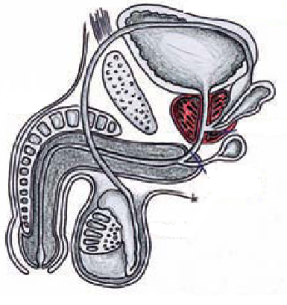

**Závěr**

**Zopakování probrané látky:**

Shrnutí probraného učiva. Zhodnocení kreseb žáků.

**Zhodnocení hodiny:** Poděkujeme za pozornost a rozloučíme se s žáky.

**Použité metody:** výklad, diskuze, práce s textem.

**Použité formy:** frontální výuka, skupinová výuka.